ZRJ 8.AB

Milí osmáci,

děkuji za vaše úkoly, vidím, že většina z vás pilně pracuje. Mám z vás radost
Zde je práce jednoho z vás – bez chyb, zkontrolujte si a opravte chyby. Některým se ještě pletou písmenka! A někteří mi nic neposlali – i to hodnotím!
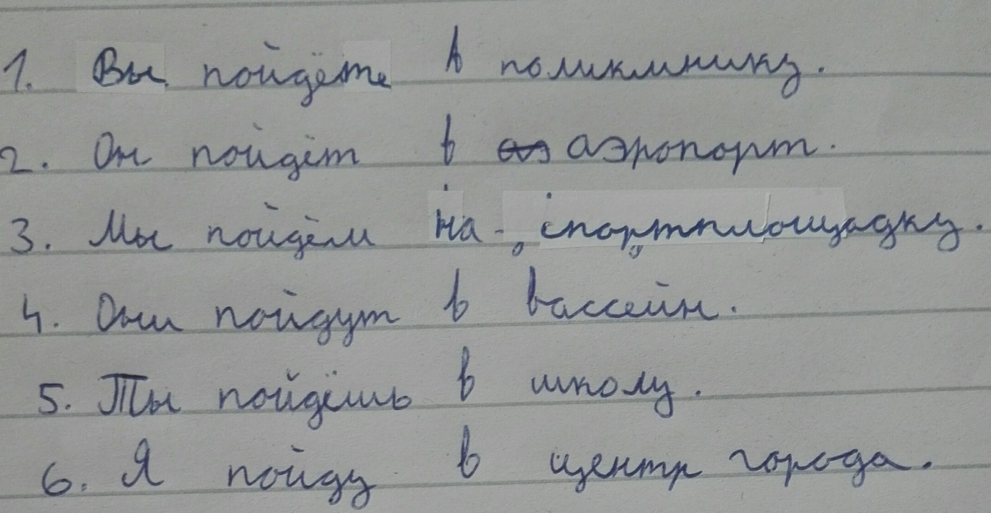

Dnes vám posílám krátkou pohádku. Poslechněte si ji několikrát. Pod obrazem je i text, můžete sledovat očima souběžně s poslechem.
Potom samostatně čtěte a nakonec se pokuste pohádku stručně převyprávět.
Věřím, že to zvládnete!
Сказка
Mějte se pěkně,
AL

